BÖLÜM I DERS PLANI Kasım 2022
Dersin adı | TÜRKÇE
Sınıf | 8
Temanın Adı/Metnin Adı | MİLLİ MÜCADELE VE ATATÜRK / KINALI ALİ’NİN MEKTUBU
MEB  İzinsiz paylaşmayınız.  Konu | 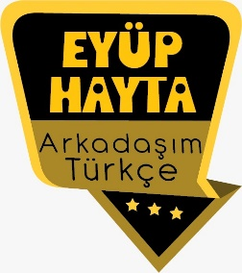  - Bilgilendirici metinlerin özellikleri  - Fiilimsiler  - Paragraf oluşturma  - Noktalama işaretleri  - Yazım kuralları  - Amaç-sonuç cümleleri  - Gerçek, mecaz ve terim anlamlı sözcükler  - Başlık  - Yabancı sözcüklere Türkçe karşılıklar  - Atasözü  - Deyimler  - Özdeyişler  - Anlatıcı türleri  - Ana fikir  - Görsel okuma  - Karşılaştırma  - Geçiş ve bağlantı ifadeleri  - Giriş, gelişme sonuç bölümleri
Önerilen Süre | 40+40+40+40+40 (5 ders saati)

BÖLÜM II
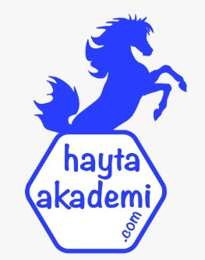  Öğrenci Kazanımları /Hedef ve Davranışlar  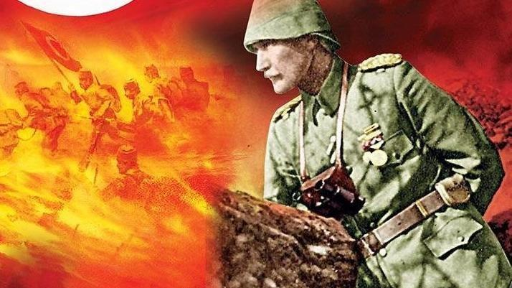 | OKUMA  T.8.3.1. Noktalama işaretlerine dikkat ederek sesli ve sessiz okur. T.8.3.4. Okuma stratejilerini kullanır.  T.8.3.5. Bağlamdan yararlanarak bilmediği kelime ve kelime gruplarının anlamını tahmin eder.  T.8.3.6. Deyim, atasözü ve özdeyişlerin metne katkısını belirler. T.8.3.9. Fiilimsilerin cümledeki işlevlerini kavrar.  T.8.3.13. Okuduklarını özetler.  T.8.3.14. Metinle ilgili soruları cevaplar.  T.7.3.15. Okuduklarını özetler.  T.8.3.16. Metnin konusunu belirler.  T.8.3.17. Metnin ana fikrini/ana duygusunu belirler.  T.8.3.19. Metnin içeriğine uygun başlık/başlıklar belirler.  T.8.3.20.Okuduğu metinlerdeki hikâye unsurlarını belirler.  T.8.3.26. Metin türlerini ayırt eder.  KONUŞMA  T.8.2.1. Hazırlıklı konuşma yapar.  T.8.2.3. Konuşma stratejilerini uygular.  YAZMA  T.8.4.4. Yazma stratejilerini uygular.  T.8.4.10. Yazdıklarında yabancı dillerden alınmış, dilimize henüz yerleşmemiş kelimelerin Türkçelerini kullanır.  ATATÜRKÇÜLÜK  3. Atatürk’le ilgili anıları okumaktan zevk alır.
Ünite Kavramları ve Sembolleri/Davranış Örüntüsü | Çanakkale, vatan, birlik, inanmışlık, fedakârlık, geçmiş, gelecek, huzur, minnettarlık, vatanseverlik, bayrak…
Güvenlik Önlemleri (Varsa): | -
Öğretme-Öğrenme-Yöntem ve Teknikleri | Soru-cevap, anlatım, açıklamalı okuma ve dinleme, açıklayıcı anlatım, inceleme, uygulama
Kullanılan Eğitim Teknolojileri-Araç, Gereçler ve Kaynakça  * Öğretmen * Öğrenci | İmla kılavuzu, sözlük, deyimler ve atasözleri sözlüğü, EBA, Çanakkale konulu videolar, dergi haberleri, gazete kupürleri…
• Dikkati Çekme  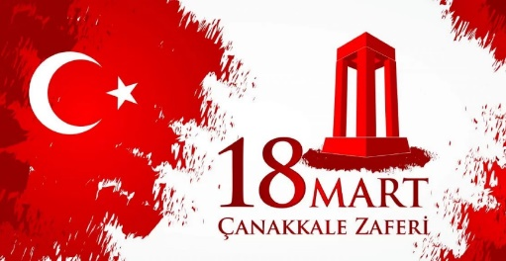 | - Öğretmeninizin dinleteceği “Çanakkale Türküsü”nün size hissettirdiklerini anlatınız.  - Çanakkale Savaşı hakkında bildiğiniz bir hikâye varsa arkadaşlarınızla paylaşınız.  - Mehmet Âkif Ersoy’un “Allah, bu millete bir daha İstiklal Marşı yazdırmasın!” sözü ile ilgili neler düşünüyorsunuz? Anlatınız.  - “Sahipsiz vatanın batması haktır,  - Sen sahip çıkarsan bu vatan batmayacaktır.” sözünden ne anlıyorsunuz?
• Güdüleme  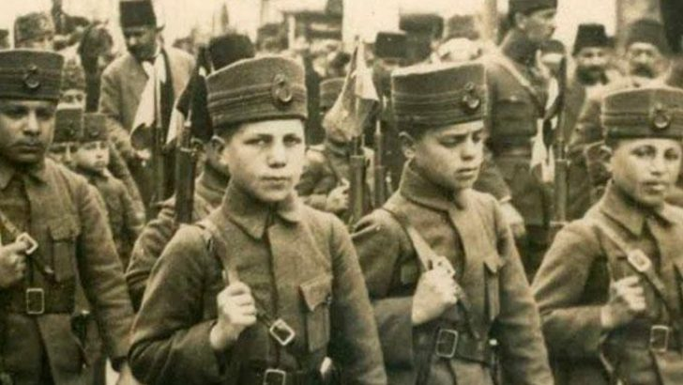  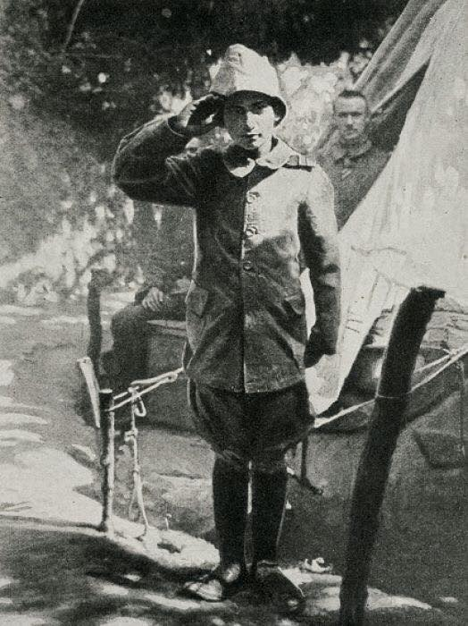  Ailesini Balkan Savaşı’nda kaybettiği için Çanakkale’ye giderek Mehmetçiklere sığınan ve cephede "Gönüllü Bombacı" lakabını kazanan Ali Reşat.  Düşmanın attığı el bombalarını patlamadan tekrar düşman mevzilerine attığı için Gönüllü Bombacı denmiştir.  Yaşa, var ol çocuk! | Bu hafta 60.sayfadaki “KINALI ALİ’NİN MEKTUBU” adlı metni işleyeceğiz. Sevgili çocuklar, Kurtuluş Savaşı’nın temellerinin Çanakkale Zaferi ile atılmıştır. Atatürk önderliğinde milletimiz büyük fedakarlıklara ve kahramanlıklara imza atmıştır. Kazanılan zaferler tarihimiz açısından bir dönüm noktasıdır.  Avrupa ile Asya’yı birbirine bağlayan boğazlara sahip olmanın tüm dünya ticareti ile yakın ilişkide olmak anlamına geldiğini iyi bilen bazı ülkeler, tarih boyunca boğazlarda hakimiyet kurmanın hesapları içerisinde olmuşlardır.  Birinci Dünya Harbi içindeki düşmanlarımız İngiltere ve Fransa, Gelibolu Yarımadasını ele geçirerek Çanakkale Boğazı’nı açmak ve devamında da başkent İstanbul’u işgal etmek niyetiyle bu harekâta başladılar.  İtilaf Devletleri, Almanya’nın en önemli, aynı zamanda en zayıf görülen müttefikini saf dışı bırakmak istiyorlardı. Bunun için Çanakkale ve İstanbul boğazlarını ele geçirip Rus donanmalarıyla bağlantı kurmayı planladılar.  Gelibolu Yarımada’sı bizim Avrupa’da kazandığımız ilk toprak olduğundan tarihimizde ayrıcalıklı bir yeri vardır.  Balkan Savaşları sonucu bugünkü topraklarımızın 1/5’inden daha fazla toprak elimizden çıkmıştı. Türk ordusu gerçek anlamıyla ordu olabilmek için büyük bir çabaya girişmiştir.  Çanakkale Savaşı’nın Türk tarihindeki önemi tüm bu saydığımız nedenlerden dolayı çok önemlidir. Çanakkale Zaferi ile İtilaf devletlerinin planları çökmüştür. İleriki zamanlarda İtilaf devletlerinin arası bozulmuştur. O zamanki başkent İstanbul kurtarılmıştır. Türk ordusunun kendine güveni gelmiştir. Tüm dünyaya Türk milletinin gücü gösterilmiştir. Mustafa Kemal de Türk ve dünya kamuoyu tarafından bu zaferle tanınmış ve üne kavuşmuştur.  Çanakkale Zaferi, hastalanmış, hatta ölmüş gözüyle bakılan Türk milletine şan, şeref ve güven kazandırmış, benliğini tanıtmış, Türk milletinin askerlik kabiliyetini, fedakârlık ruhunu, vatan ve millet sevgisini ve manevi gücünü bir defa daha ve dünyaya karşı ortaya koymuştur.
• Gözden Geçirme | Bu hafta, en önemli değerlerimizden biri olan Çanakkale hakkında bilgi sahibi olacaksınız.
• Derse Geçiş

- Dikkati çekme sorusu sorulduktan sonra öğrencilerden metnin içeriğini tahmin etmeleri istenecek.

HAZIRLIK
(örnek) Türkünün melodisi ve sözleri beni çok duygulandırdı. Kendimi savaşa gitmek üzere annesinden ayrılan bir insan gibi hissettim.
2. Çanakkale Savaşı hakkında bildiğiniz bir hikâye varsa arkadaşlarınızla paylaşınız.
On kişilik bir asker grubu Arıburnu’ndaki mevzilerden düşmana ateş ediyordu. Başlarındaki çavuş birden durdu. Tüfeğine baktı. Yanındaki ere “Tüfeğim bozulmuş galiba, tetiğe asılıyorum patlamıyor. Başka tüfek var mı?” diye sordu. Er çavuşa baktı. “Tüfek bozulmamış komutanım, parmağınız kopmuş!” Çavuş vatan aşkıyla öyle bir savaşıyordu ki, bir şarapnel parçasıyla kopan parmağını hissetmemişti bile…
Çanakkale Savaşı Anıları
….Düşman askeri öylesine korkmuştu ki, Ertuğrul Koyu'na (V Kumsalı) girmiş olan büyük nakliye gemisinden inmeyi reddettiler. Komutanlar ve subaylar kılıçlarını çekmişlerdi ve adamları merdivenlerden aşağı gönderiyorlardı. Ama hiçbiri Türk kurşunlarından kaçamıyordu.
(Binbaşı Mahmut Sabri)
… Gözlerimizin önündeki manzarayı anlatmak olanaksızdı. Filikalar şimdi hemen hemen birbirlerine yanaşmış olarak kıyıya kadar uzanıyordu ve içleri parçalanmış cesetlerle doluydu. Sonuncu filika ile kıyı arasında cesetlerden bir iskele vardı. Ölülere basmadan kıyıya çıkmak mümkün değildi ve koyun suları kandan kıpkırmızı kesilmişti.
(Teğmen R. B. Gillet)
… Mevzilerimize yaklaşan Türk saflarını görebiliyorduk. Olağanüstü bir cesaretle çarpışıyorlardı ve ateşimiz karşısında yıkılan bir safın yerini alan bir diğeri bize karşı yürüyor, sağ kalanlar korunmalı bir yerde toplanıp tekrar üzerimize geliyorlardı.
(Yüzbaşı Robert Whigham)
… Siperde mümkün olduğu kadar siper duvarının yakınına ve dibe yüzüstü yatardın. Toprak sallanır ve havan mermileri miyavlayan kediler gibi bir ses çıkararak üstünden geçerdi. Patlamayı duyduğun sürece iyiydi. Patlamayı duymadıysan öldün demekti!
(Er Harry Baker)
… Havada korkunç bir koku vardı, benden önce oraya gitmiş birine "Bu koku da ne" diye sordum. "Siperimizin önünde yatan ölüler," dedi. "Bizim önümüzde Hant ve Worcester'lardan 700, sağda da Anson Taburu'ndan 800 kişi yatıyor." Orası iki mil ötedeydi ve koku bizim bulunduğumuz yere kadar geliyordu. Bu ölüm kokusunu içinden çıkartıp atamazsın. Onu hala hissederim."
(Er Harry Baker)
… En büyük bela sineklerdi. Milyonlarca sinek vardı. Siperin bir yanı kara bir kütleyle kaplıydı. Açtığın her şey, örneğin bir teneke et, bir anda sineklerle örtülürdü. Bir kutu reçel bulacak kadar talihliysen açtığında önce sinekler dalardı içine. Sinekler ağzının çevresinde, yaralarının, çıbanlarının üzerindeydi. Vücudunun bir yerini açtığında hemen sineklerle kaplanırdı. Bu gerçek bir lanetti.
(Er Harold Broughton)
… Ateşe başladıklarında ödüm patladı. Şarapnel dolu gibi yağıyordu. Hemen cepheye gitmemiz gerekiyordu ve orada kurşunlar gerçekten uçuşmaya başladı. Korkmadığını söyleyen yalancıdır! George Washington başının üstünden uçuşan kurşun vızıltısından hoşlandığını söylemişti -ama o benim savaşımda değildi!
(Deniz eri Joe Murray)
… Köy korkunç bir tuzaktı. Her ev ve her köşebaşı keskin nişancılarla doluydu ve sokakta bir görünmek kafana kurşun yemek için yeterliydi…O köyde çok asker ve subay kaybettik. Düşman hiç görünmüyordu, görünen tek şey sadece bizimkilerin orada burada yere devrilmeleriydi. Bir evde keskin nişancı ararken tabancamla bir Türk öldürdüm ama bu arada az daha, önce ben ölüyordum.
(Teğmen Guy Nightingale)
… Aramızda ve askerlerimiz içinde Balkan utancının tekrarını yaşamaktansa ölmeyi tercih etmeyecek tek kişi olduğuna inanmıyorum. Eğer böyleleri varsa onları bir an önce biz kendi ellerimizle kurşuna dizelim
(Mustafa Kemal)
… Türklerin içinde iriyarı biri vardı, neredeyse iki metrenin üstünde olmalıydı. Bizimki de en az onun kadar iriydi. Sanırım saygınlık için iri adamlarını seçmişlerdi. İkisinde de beyaz bayraklar vardı ve ortada duruyorlardı… Ben ölüleri gömenlerden biri değildim ama siperin kenarında oturdum ve bir süre sonra yanlarına gidip Türk'e sığır kavurması ikram ettim. Gülemsedi, çok sevinmiş göründü ve o da bana ipe dizilmiş incir verdi. Jacko adını verdiğimiz Türk askerlerinden ben de bizimkilerin hepsi de pek hoşlanmıştı. Onun için kötü bir söz söylendiğini duymadım, temiz dövüşürlerdi ve dünyanın en cesur insanlarıydı. En yoğun ateş karşısında bile durmazlardı, adeta fanatik insanlardı. Onlarla ateşkeste karşılaştığımızda çok esaslı insanlar oldukları sonucuna vardık.
(Er Henry Barnes)
Türk subayları siperlerimize girip "Bay Falanca burada mı?" diye sorarlar, subay karşılarına gelince de onu öldürüp kendi siperlerine koşar giderlerdi.
(Er George Peake)

Öğrencilere tamamlattırılacak.
…

…

Çanakkale deyince aklınıza gelen üç kelime…

…

…

KINALI ALİ’NİN MEKTUBU
-Kınalı Hasan
-Çanakkale Savaşı hakkında
-Çanakkale’nin cansız tanıkları
-Kurtuluş Savaşı gazisi anlatıyor
-Kurtuluş savaşı gazileri anlatıyor(1974-1975)

İçerik videolarını aşağıdaki bağlantıdan indirebilirsiniz:

https://yadi.sk/d/2BZ6cpgPLaqSxg

- Metnin başlığı ve görselleri hakkında öğrenciler konuşturulacak.
- Metnin içeriği öğrenciler tarafından tahmin edilecek.(Metinde neler anlatılmış olabilir?)
- Ders kitabındaki görseller öğrenciler tarafından incelenecek ve öğrencilerin dikkati parça üzerine çekilecek.
- Parçanın başlığı hakkında öğrencilere soru sorulacak.
- Güdüleme ve gözden geçirme bölümü söylenecek.
- Metin, öğretmen tarafından örnek olarak okunacak.
- Öğrenciler tarafından anlaşılmayan, anlamı bilinmeyen kelimeler tespit edilecek.

Üsteğmen | Komutan | Mermi
Burnunda tütmek | Bölük | Emanet
Cephe | Süngü | Dalga geçmek

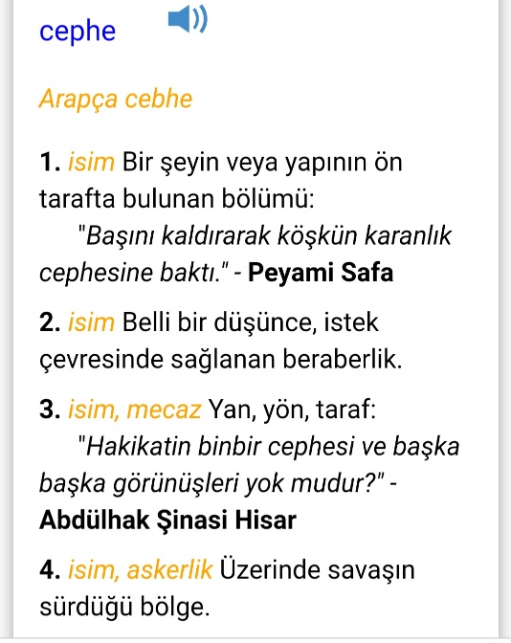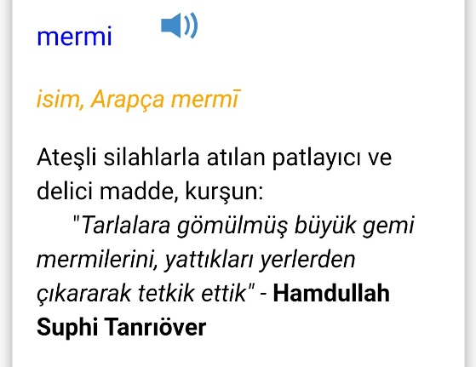
- Anlaşılmayan, anlamı bilinmeyen kelimelerin anlamı ilk önce sözcüğün gelişinden çıkarılmaya çalışılacak. Anlamı sözlükten bulunacak, öğrenciler tarafından önce tahtaya sonra kelime defterlerine yazılacak.
- Öğrencilere 5-8 kelimeden oluşan cümleler kurdurularak, bilinmeyen kelimeler anlamlandırılacak.
- Yanlış telaffuz edilen kelimeler birlikte düzeltilecek.
- 1.Etkinlik yapılacak.

Metinde geçen bazı sözcüklerin anlamları aşağıda verilmiştir. Verilen anlamlarla sözcükleri eşleştiriniz.
- denetlemek
- kına
- orak
- kaza
- bölük
- hasret
- üsteğmen
- er
- şehit
- cephe
- tümce
- mektup
- süngü
Cevap:
(1) Bir işin doğru ve usulüne uygun olarak yapılıp yapılmadığını incelemek, murakabe etmek, teftiş etmek, kontrol etmek.
(4) İlçe, kaymakamlık.
(7) Orduda rütbesi teğmenle yüzbaşı arasında olan subay.
(6) Özlem.
(11) Cümle.
(12) Bir şey haber vermek, sormak, istemek veya duyguları bildirmek için birine çoğunlukla posta yoluyla gönderilen, zarfa konulmuş yazılı kâğıt, name.
(10) Üzerinde savaşın sürdüğü bölge.
(9) Kutsal bir ülkü veya inanç uğrunda ölen kimse.
(3) Yarım çember biçiminde yassı, ensiz ve keskin metal bir bıçakla, buna bağlı bir saptan oluşan ekin, ot vb. biçme aracı.
(8) Rütbesiz asker, nefer.
(13) Tüfek namlusunun ucuna takılan küçük kılıç biçiminde delici silah.
(5) Takımlardan oluşan, üçü veya dördü bir tabur oluşturan ve öbür birliklerin temeli sayılan
birlik.
(2) Kına ağacının kurutulmuş yapraklarından elde edilen, saç ve elleri boyamakta kullanılan toz.
- 2.Etkinlik yapılacak.

Aşağıdaki deyimleri anlamlarıyla eşleştiriniz. Deyimleri birer cümlede kullanınız.
- kına yakmak
- geri dönmek
- dalga geçmek
- selam etmek
- büyüklerin ellerinden, küçüklerin gözlerinden öpmek
Cevap:
(3) Eğlenmek, alay etmek.
Cümlem: Gözlük camları çok kalın olduğu için herkes onunla dalga geçiyordu.
(2) Geldiği yere gitmek.
Cümlem: Dükkanın kapalı olduğunu görünce geri döndü.
(1) Kınayı su ile karıştırıp bulamaç kıvamına getirerek boyanacak yere sürmek.
Cümlem: Gelinin ellerine kına yakılırken annesi ağlamaya başladı.
(5) Saygı ve sevgi göstermek.
Cümlem: Mektubunu “Büyüklerin ellerinden, küçüklerin gözlerinden öpüyorum.” diye bitirdi.
(4) Uzakta olan birine esenlik dilemek.
Cümlem: Benden herkese selam et.
- 3.Etkinlik yapılacak.

“Kınalı Ali’nin Mektubu” metni ile ilgili sorular oluşturunuz. Oluşturduğunuz soruları arkadaşlarınıza yöneltiniz.
Cevap:
Soru: Üsteğmen Faruk cepheye gelen askerleri denetlerken kim ilgisini çekiyor?
Soru: Ali’ye niçin Kınalı lakabı takmışlar?
Soru: Annesinin Ali’ye kına yakmasının sebebi neymiş?

- 4.Etkinlik yapılacak.

“Kınalı Ali’nin Mektubu” metnine göre aşağıdaki boşlukları doldurunuz.
Cevap:
Olay: Çanakkale Savaşı’nda asker olan Kınalı Ali’nin, saçına niçin kına yakıldığını annesine mektup yazarak sorması, Ali’nin savaş sırasında şehit olması, cevap için gönderilen mektubun komutanı tarafından okunması.
Yer: Gelibolu
Zaman: Çanakkale Savaşları zamanı
Anlatıcı: 3. kişi
Kahramanlar: Üsteğmen Faruk, Kınalı Ali ve arkadaşları, Kınalı Ali’nin annesi

- 5.Etkinlik yapılacak.

Aşağıdaki metni okuyunuz. Metinde geçen geçiş ve bağlantı ifadelerinin altlarını çizip bu ifadelerin anlatıma olan katkısını yazınız.
Cevap:
Gençlik kavramı, biyolojik anlamda kullanıldığı zaman şüphesiz ki belli bir yaş dönemini ifade eder. Atatürk, gençlere verdiği önemi ilk olarak 19 Mayıs tarihini “Gençlik ve Spor Bayramı” hediye ederek göstermiştir. Atatürk, gençlerin özellikle sağlam ve olumlu bir karakter taşımalarını önemsemiştir.
Kısaca Atatürk gençliği, bir fikir gençliği, bir ideal gençliği oluşturmalıdır. Son olarak diyebiliriz ki ilkelere bağlı, çalışkan ve vatansever bir gençlik Atatürk’ün idealiydi.
Komisyon
Bu ifadeler bir düşünceden diğerine geçiş sağlayan ve düşünceyi destekleyen, açıklayan ifadelerdir.
- 6.Etkinlik yapılacak.

Aşağıdaki mektubu okuyunuz. Mektupta geçen fiilimsileri bulup türlerini belirleyerek uygun bölümlere yazınız.
Cevap:
Ankara / 12 Temmuz 1921
Aziz Mösyö Pierre Loti,
Şimdi aldığım 18 Mayıs 1921 tarihli nazik mektubunuza pek duygulanmış olarak sonsuz teşekkür eder ve bütün yurttaşlarım gibi kişiliğinize karşı beslediğim saygı, sevgi ve hayranlık duygularımın içtenliğine ve derinliğine inanmanızı rica ederim.
Rahatsızlığınızı öğrenince pek üzüldüm ve tam iyileşmeniz haberini sabırsızlıkla bekliyorum.
Bu fırsattan yararlanarak tarihimizin en karanlık günlerinde, yenilgi ve iftiranın bizi ebediyyen yok edecek gibi göründüğü bir zamanda bize güvenini bir an bile yitirmemiş olan dosta beslediğimiz ebedi minnettarlığın teminatını, talihin Türk milletine yeniden gülümsemeye başladığı şu sırada yenilemekten pek mutluluk duymaktayım.
Size acil şifalar diliyorum.
Türkiye Büyük Millet Meclisi Reisi Mustafa Kemal

- 7.Etkinlik yapılacak.

Derse hazırlık bölümünde araştırdığınız Çanakkale Savaşı anılarından sizi en çok etkileyeni anlatınız.
Cevap:
(örnek)
On kişilik bir asker grubu Arıburnu’ndaki mevzilerden düşmana ateş ediyordu. Başlarındaki çavuş birden durdu. Tüfeğine baktı. Yanındaki ere “Tüfeğim bozulmuş galiba, tetiğe asılıyorum patlamıyor. Başka tüfek var mı?” diye sordu. Er çavuşa baktı. “Tüfek bozulmamış komutanım, parmağınız kopmuş!” Çavuş vatan aşkıyla öyle bir savaşıyordu ki, bir şarapnel parçasıyla kopan parmağını hissetmemişti bile…
- 8.Etkinlik yapılacak.

a) Aşağıdaki Çanakkale broşürünü inceleyiniz.
b) Broşürden ve derse hazırlık bölümünde yaptığınız araştırmadan faydalanarak “Çanakkale Savaşı’nın tarihimizdeki önemi” ile ilgili bilgilendirici bir metin yazınız. Yazınıza uygun bir başlık koyunuz.

Diğer metnin hazırlık etkinliği verilecek.
(Atatürk’ü gören çocuklar hakkında araştırma yapınız.)
BÖLÜM III
Ölçme-Değerlendirme
• Bireysel öğrenme etkinliklerine yönelik Ölçme-Değerlendirme  • Grupla öğrenme etkinliklerine yönelik Ölçme-Değerlendirme  • Öğrenme güçlüğü olan öğrenciler ve ileri düzeyde öğrenme hızında olan öğrenciler için ek Ölçme-Değerlendirme etkinlikleri | .  - Çanakkale Savaşı hakkında neler biliyorsunuz?  - Seyit Onbaşı kimdir?  - Kurtuluş Savaşı nasıl kazanıldı?  - Bir daha savaşlar, işgaller görmemek için neler yapılmalıdır, biz neler yapmalıyız?  - Toprağa atılan her tohum bir ümittir. Tohum ya tutar ya tutmaz; ya yeşerir ya yeşermez. Ama onu toprağa attıran tutması, yeşermesi ümididir. Tohum tuttuktan, yeşermeye başladıktan sonra ümit de gelişir. Filiz, ümitle geçen zamanlardan sonra fidan olur. Bu sefer bütün ümitler fidana bağlanır. Sonra fidan yavaş yavaş ağaç haline gelir. Günün birinde meyve verme ümidi onun incecik dallarında tomurcuklanarak çiçek açar…  - Yukarıdaki paragrafta yer alan geçiş ve bağlantı ifadesini söyleyiniz.
Dersin Diğer Derslerle İlişkisi | Okurken sesli okuma kurallarına, yazarken imla ve noktalamaya diğer derslerde de dikkat etmeleri sağlanır.

BÖLÜM IV
Plânın Uygulanmasına İlişkin Açıklamalar

Türkçe Öğretmeni tunghay@gmail.com

Okul Müdürü
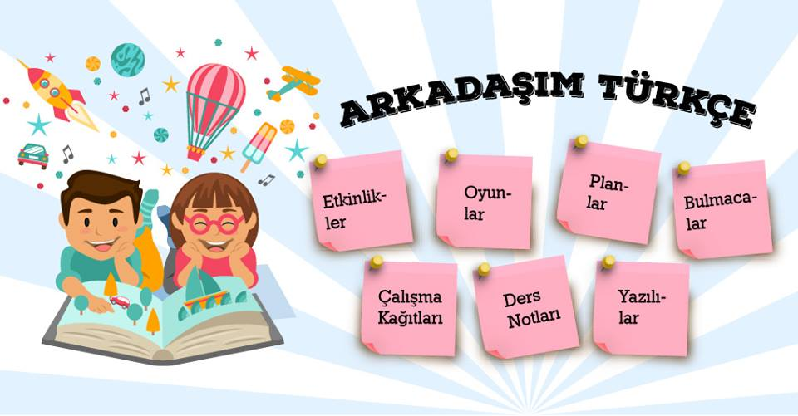

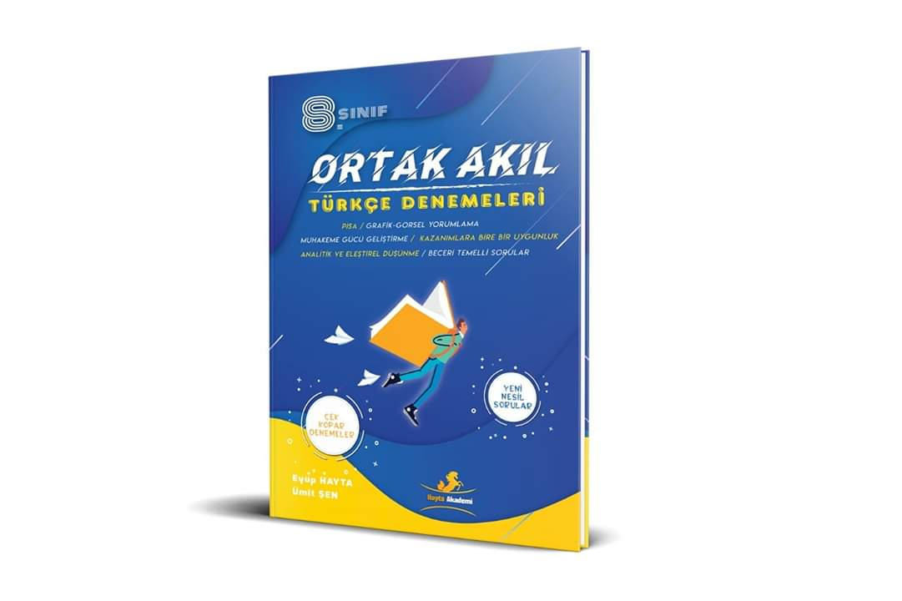

Seyit’in Öyküsü, Tüm Kahramanların Öyküsüdür
Köyünde onu herkes öldü bilmektedir.
Çanakkale’den Havran’daki köyüne kadar 145 kilometreyi 13 günde yayan yürür.
Geldiğinde evine giremez. Çünkü 9 yılda belki karısı, yeniden evlenmiş olabilir. Akşamdan geldiği evini sabaha kadar göz hapsine alır. Sabah koyunları çıkarmak için gelen bir akrabası ile karşılaşır.
“-Sen kimsin?
-Ben Seyidim.
-Biz seni öldü biliyoruz.
-İşte sağ döndüm. Benim hanım evli mi?
-Hayır evli değil. Bir çocuğun var içeride, çocuğu korkutursun. Bağırarak git, haberi olsun.”
Kapıdan eşinin ismini seslenir. 8 yaşında bir kız çocuğu kapıya gelir. “Anne” diyor, “kapıda sakallı biri var korktum.” Annesi geliyor kapıya bakıyor ki, adamı. “Korkma kızım o senin baban.”
Ve 9 yıl sonra kızıyla böyle tanışıyor.
O kız, sonradan nine olduğunda torunlarına, “Baba deyip de bir müddet kucağına oturamazdım” der.
***
Kocaseyit namı, Seyit Ali Çabuk tam adı.
Çanakkale’de 276 kiloluk top mermisini tek başına sırtlayıp İngiliz zırhlısını vuran kahraman.
1889'da Balıkesir'in Havran ilçesine bağlı bir orman köyü olan Manastır köyünde doğan Seyit Ali, Yörük çocuğudur.
Mavi gözlü ve ufak tefektir.
Gariban Anadolu köylüsü.
Keçi güder arada kaçak odun kömürü yapar satar.
1909’da askere gider.
1912’de Balkan Savaşı’na katılır.
1914’te Birinci Dünya Savaşı başlayınca Çanakkale cephesinde topçu eri olarak bulundu.
18 Mart1915'te Müttefik donanması Çanakkale Boğazı'nı geçmek için saldırıya geçti. Bu sırada Seyit Ali, Rumeli Mecidiye Tabyası'nda görevlidir.
(Savaşın en kritik anlarından birinde Queen Elizabeth zırhlısından atılan bir top mermisi Mecidiye Tabyası'na isabet eder. Mecidiye Tabyası'nın pozisyonu çok kritiktir. Boğazdan geçen düşman savaş gemilerini vurmak üzere oradadır. Ve hedef alınan tabyada geriye sadece iki er ve tabya komutanı kalmıştır. Bu erlerden bir tanesi Seyit Ali Çabuk'tur.
Seyit, 276 kiloluk bir mermiyi, mataforası yani vinci bozuk olan topçu bataryasına tek başına sırtlayarak yerleştirmeyi başarır.
Ve Ocean gemisini dümen sisteminden vurmayı başarır. Ocean daha sonra sürüklenir ve Nusrat’ın döşediği mayınlardan birine çarparak batar.
Bu başarısından ötürü onbaşı rütbesine yükseltilmiş bir de ödül olarak çift tayın verilmiş.
O da bir hafta sonra kursağından geçmeyince istememiş.
Seyit Ali, 1909'da gittiği askerden, 1918'de onbaşı olarak döner.
1915’teki zaferden sonra 3 yıl daha Çanakkale’de askerliğe devam eder.
1918’de terhis olur.
BİR TEK ATATÜRK HATIRLAR
Kocaseyit, harpten döndükten sonra burada köyünde kimseye savaş ile ilgili bir şey anlatmaz. 9 yılda yaşadıklarını kendine saklar. Kolay değil, yaşanan olaylar, büyük travmalar yaratmıştır muhtemelen. 1929’da Gazi Mustafa Kemal Atatürk, bir açılış için Havran'a gelir. Açılıştan sonra Havran Nahiye Müdürü’ne der ki, “Burada bir Seyit Onbaşı olacaktı onu görmem lazım.”
Ancak Havran Nahiye Müdürü, Seyit Onbaşı’nın hangi köyde olduğunu bilmez. “Buluruz tabii Paşam” deyip, Edremit askerlik şubesinden Seyit’i sordurur. Manastır köyünde bulunur. Şubeden 2 jandarma görevlendirilip salınır. Sabah çıkan jandarmalar akşamüstü köye gelir. Kocaseyit, dağa kömüre gitmiştir. Jandarmalar evinin önünde akşama dek bekler. Akşam geç saatte evine gelen Seyit, jandarmayı görünce, kaçak kömür için geldiklerini sanır. Ama bozuntuya vermez. Askerlere “suçum ne ki” diye sorar. “Hayır, suçun yok biz seni bekliyoruz. Seni Paşa çağırıyor.” Seyit, sevinir.
Gece yarısı vardıklarında nahiye müdürü, Seyit’i perişan vaziyette görünce, önce onu bir güzel yıkatır, berberde saç sakal traşı yaptırır. Sabah da elbisesini verir. Atatürk’ün yanına çıktığında, biraz sohbetten sonra Paşa ‘ne istersen, iste sen büyük kahramanlık yaptın’ der.
Maaş bağlatılmasını teklif eder. Seyit Ali, “Hayır paşam" demiş, "biz görevimizi yaptık maaş için değil” der. Tek bir isteği olur Atatürk’ten, “Ben dağda kaçak odunla kömür imal ediyorum. Havran ve Edremit'te gece kaçak satıyorum. Senin emrinle o dağdaki ormancılar baltamı almasa. Rahat çalışsam, maaş da istemem”
Atatürk, nahiye müdürüne talimat verir, Seyit’e dokunulmasın diye.
Ancak iki yıl sonra yeni gelen nahiye müdürü bu emri uygulamaz, Seyit’e pek rahat verilmez.
Seyit Ali Onbaşı, bir süre daha dağda odun kömürü yapar.
Yaşlanmaya başlayınca zorlanır, Havran’da bir fabrikada hamallığa başlar.
Seyit Ali Çabuk, 1939'da 50 yaşındayken, zatürreye yakalanır ve yaşamını yitirir.
Köyündeki mezara gömülür.
Kocaseyit’in öyküsü, bir yerde Türkiye’nin tüm kahramanlarının öyküsüdür.

Türk Milleti olarak biz, Malazgirt’ten bu yana tarihimizi çağlar açan, devirler kapayan dev olaylarla süslemiş bir milletiz. Destanlarla dolu olan tarihimizde, her destanı damarlarımızda mevcut asil kanımızla yazmış, onun taze ve sıcak gücüyle bütün dünyaya bir millet olarak var olduğumuzu kabul ettirmişizdir.
İşte bu destanlardan biri de Çanakkale'de yazılmıştır. Yedi düvele karşı, toprağının her zerresi kahraman askerlerimizin kanlarıyla sulanan Çanakkale, millet olarak kahramanlık ve cesaretimizin kutsal asil ruhlarıyla süslenmiştir.
Özellikle şunu ifade etmek isterim ki: Ferdi yaşayışımızın dışında, ondan ayrı, bir de toplum halinde yaşayışımız vardır, millet oluşumuz vardır. Bu yaşayışımızın da, bir geçmişi vardır. Bu geçmişin içinde acı tatlı bir olaylar cereyan etmiştir. İşte bütün bunları hatırlatacak ve daima canlı tutacak, ferdi hafızadan ayrı bir hafızaya ihtiyaç, vardır. Bu hafıza da "Tarih’tir. Ancak “Tarih”i iledir ki bir millet, bir toplum, geçmiş hayatını bir bütün olarak kavrayabilir dostlarını ve düşmanlarını bilebilir. Kısaca, millî kişiliğini idrak edebilir. Bu idrak şuura dayanan bir idraktir. Bu şuurlu idrak ona ayrı bir ruh kazandırır. Buna millî ruh diyoruz. Milli ruhtan, millî şuurdan mahrum olan milletler, toplumlar, bu ruhu, bu şuuru taşıyan milletler tarafından kısa zamanda eritilir, yok edilirler O halde, başka milletlerin içinde eriyip gitmemek için, gerçek manalarıyla gerçek zaferlerini tanıyalım ve gelecek nesillere tanıtalım ki, onlara lâyık olmak, yeni varlıklar ortaya koymak, yani hayat hakkına sahip olabilmek haysiyetine erelim.
Milli gurur dünün eseri, bu gurura lâyık olmak yarının teminatıdır. Bu teminata sahip olabilmek için de, o gururu nesiller boyunca bayrak gibi dalgalandırmak lâzımdır.
Çanakkale, bir milletin varıyla yoğuyla tüm dünyaya karşı verdiği koca bir onur dersidir. Geçmişte olduğu gibi gelecekte de herkes bilmelidir ki Çanakkale geçilmez. Bu vesileyle, başta Ulu Önder Mustafa Kemal Atatürk olmak üzere, tüm kahraman ecdadımızı ve şehitlerimizi saygı, sevgi ve minnetle anıyorum. Ruhları şad olsun.

